Лечебная вода

Минеральные воды, которыми славится Курорт-Дарасун, по вкусу и содержанию напоминают не менее известную «Нарзан», источник которой находится в Кисловодске. Однако ее основное отличие в том, что в ней меньше минералов и совсем нет сульфатов. Здешнюю воду применяют при лечении многих заболеваний. К ним можно перечислить следующие:

* Заболевания женской половой системы.
* Болезни мочеполовой системы.
* Нарушение работы желудочно-кишечного тракта.
* Заболевания кровеносной системы.
* Проблемы с опорно-двигательным аппаратом (остеохондроз, артроз).

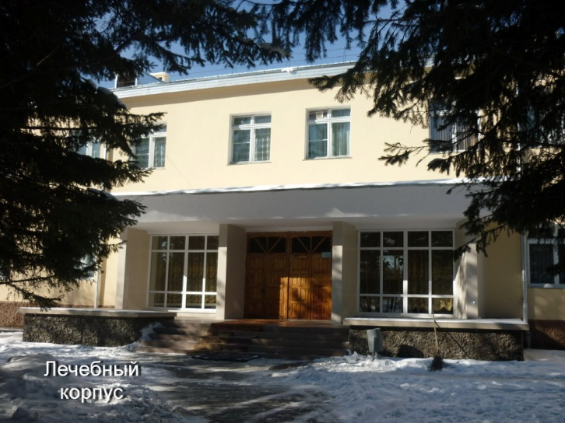

Курорт-Дарасун – отличное место для отдыха и оздоровления

Курорт-Дарасун находится в Карымском районе Забайкальского края. Свой статус курортного поселка городского типа он получил в 1957 году. Всенародную славу этот населенный пункт приобрел, благодаря особым минеральным источникам, богатым гидрокарбонатом, кальцием, магнием

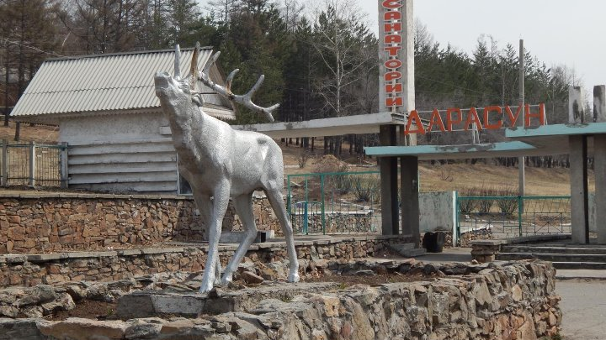

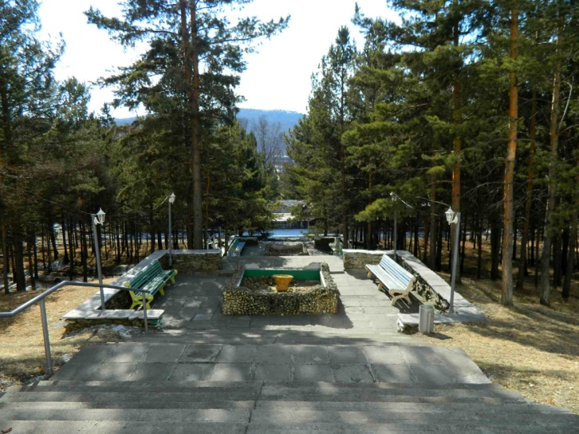

Санатории

В поселке Курорт-Дарасун размещены два санатория. Одним из них является центр медицинской реабилитации "Дарасун", его принято считать старейшей здравницей Забайкальского края.

Второй – это военный санаторий «Дарасунский». Несмотря на название, в нем может отдыхать каждый, кто пожелает. Реабилитационный центр и санаторий военный (Курорт-Дарасун), помимо прекрасного лечения минеральными водами, предоставляют и другие услуги. Люди могут просто приезжать сюда на отдых, наслаждаться великолепными ландшафтами, экологически чистым воздухом и спокойной атмосферой. 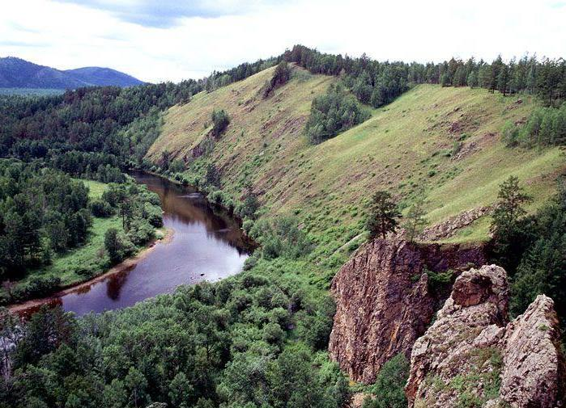

Условия лечения и проживания

* Санатории Курорт-Дарасуна предлагают отдыхающим следующие условия:
* Для лечения применяют питьевую и терапевтическую минеральную воду.
* К основным методам оздоровления относят принятие ванн с хвойными и углекислыми водами, морской солью, душ, гидромассаж.
* Санаторий предлагает косметологические процедуры.
* Имеются также бассейн, баня и сауна.
* Для досуга предлагают игры в бильярд, безалкогольный бар, кинозал, концертные зал, тренажеры.
* Виды активного отдыха: прогулки в лесопарковых зонах, теннисный корт, площадки для игр в волейбол, а также хоккей.
* Для постоянных клиентов существует система скидок и бонусов.
* Отдыхать можно с детьми, для которых предусмотрены специальные условия.
* Помимо стандартных одноместных и двухместных номеров, в распоряжении постояльцев имеются и номера люкс.
* И самое главное – цены на отдых в санаториях приемлемы (от 1700 руб.).

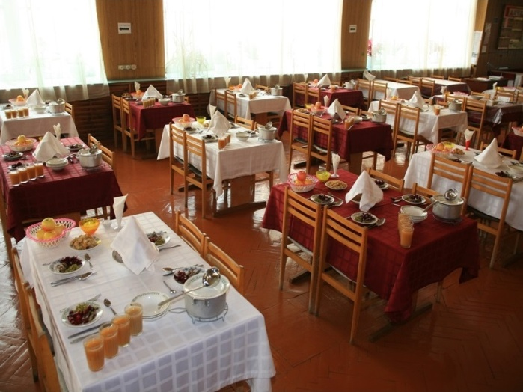

Центр медицинской реабилитации "Дарасун"

Центр медицинской реабилитации "Дарасун" – одна из самых привлекательных здравниц Забайкалья. Приезжих она привлекает не только своими услугами по лечению заболеваний желудочно-кишечного тракта, органов дыхания, мочеполовой, нервной системы, но и прекрасным чистым горным воздухом, хвойными лесами и цветочными лугами, а также минеральной водой, которая не только восстанавливает здоровье, но и сохраняет молодость. Именно поэтому многие стремятся посетить Курорт-Дарасун (Забайкалье).

В центре проводят лечебные процедуры только под наблюдением высококвалифицированных медработников и предлагают не только традиционные методы выздоровления, но и с применением современных технологий. Помимо лечения, имеются и косметологические услуги. А для постоянных клиентов центр реабилитации «Дарасун» предлагает систему бонусов и сезонные скидки. Это заметно увеличивает приток отдыхающих

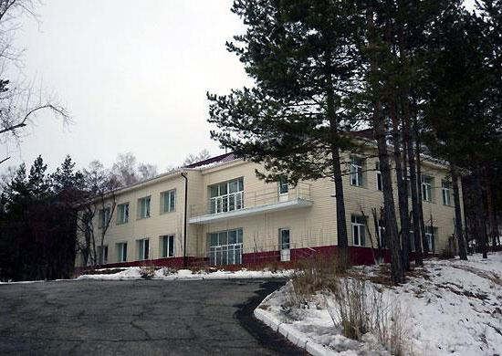

Дарасунский военный санаторий

Курорт-Дарасун (Забайкальский край) с радостью встречает гостей каждый год. В санаториях предоставляется отличное обслуживание и работает позитивно настроенный персонал. Также радости добавит окружающая природа, которая так и манит к себе. Увеличение потока туристов является стимулом для улучшения условий и расширения сферы услуг. Отдых и лечение в этих местах принесут лишь положительные эмоции.

